8 Lente
Inleiding

De lente is de voorbode van de zomer.
De dagen worden weer wat langer.
De zon krijgt meer kracht.
In het voorjaar lopen de knoppen weer uit.
Er zijn veel jonge dieren.
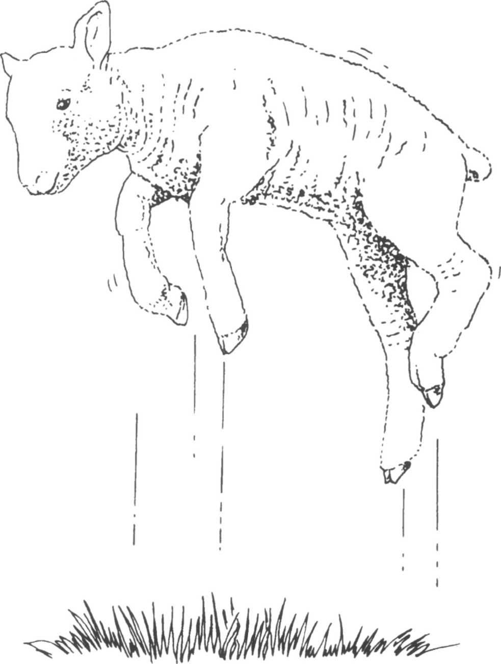
Daarom gaan we het hebben over de groei en
ontwikkeling van planten en dieren.
Je leert ook iets
over de groei en ontwikkeling bij
mensen.

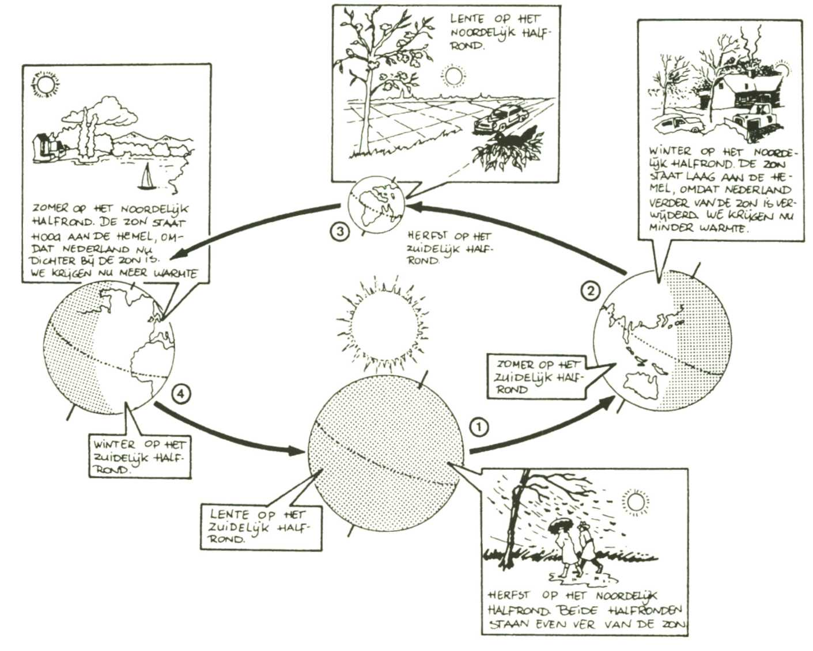

1 Ons land ligt op het noordelijk halfrond van de aarde.
a Bij welke aardbol (aardbol 1, 2, 3 of 4) is het lente op
het noordelijk halfrond? Bij aardbol ....
b Kleur deze aardbol geel.

2 De lente begint in maart. Welke drie maanden zijn de
lentemaanden?
______________, _________________ en_____________

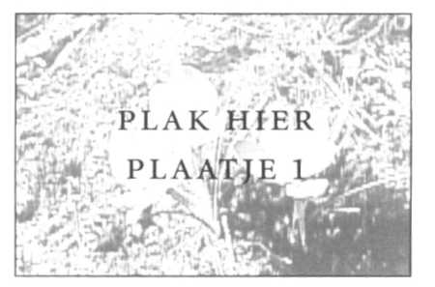
3 Welke verschijnselen van de
lente heb je buiten al gezien?
- Heb je nog andere
verschijnselen van de lente
waargenomen?
Vul het lijstje dan aan.

bloeiende krokussen
a bloeiende krokussen ja nee
b bloeiende narcissen ja nee
c koolmeesjes en merels maken ja nee
een nest
d varens komen als "vraagtekens" ja nee
de grond uit
e ja nee
f ja nee
g. ja nee
h. ja nee
Voorjaarsbloeiers

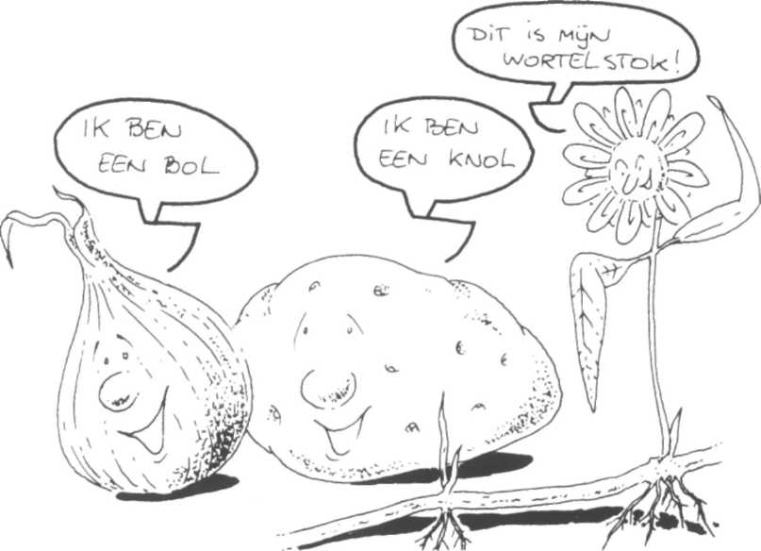
In de lente staan er al plantjes in bloei.
Ze krijgen veel zonlicht.
De takken van bomen en struiken zijn nog kaal. Ze kunnen nu veel reserve-voedsel maken.
Daar leven ze van als er straks meer schaduw is. Voorjaars-bloeiers
hebben daarom bollen,
knollen of wortelstokken.


4 Bekijk deze plaat goed.
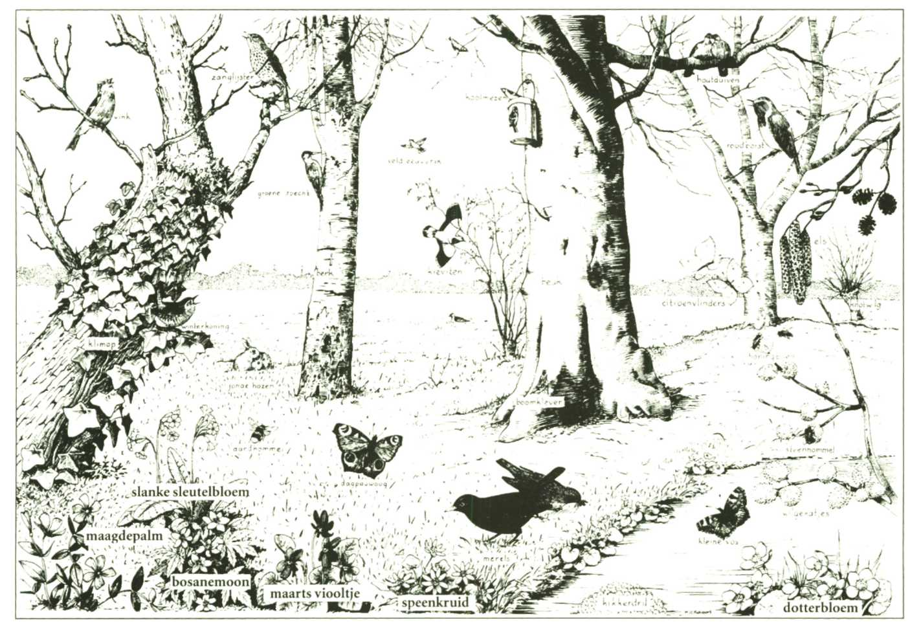
a Welke voorjaars-bloeiers staan er op?
1

b Op de volgende bladzijde zie je deze voorjaarsbloemen wat beter.
Kleur de bloemen. Hoe je dat moet doen staat erbij. Kleur de bladeren en stengels groen.
Kleur de wortels bruin.
c Schrijf de namen van de voorjaarsbloeiers in de
hokjes.
Hoe ze heten?
Dat kun je zien op de grote tekening!
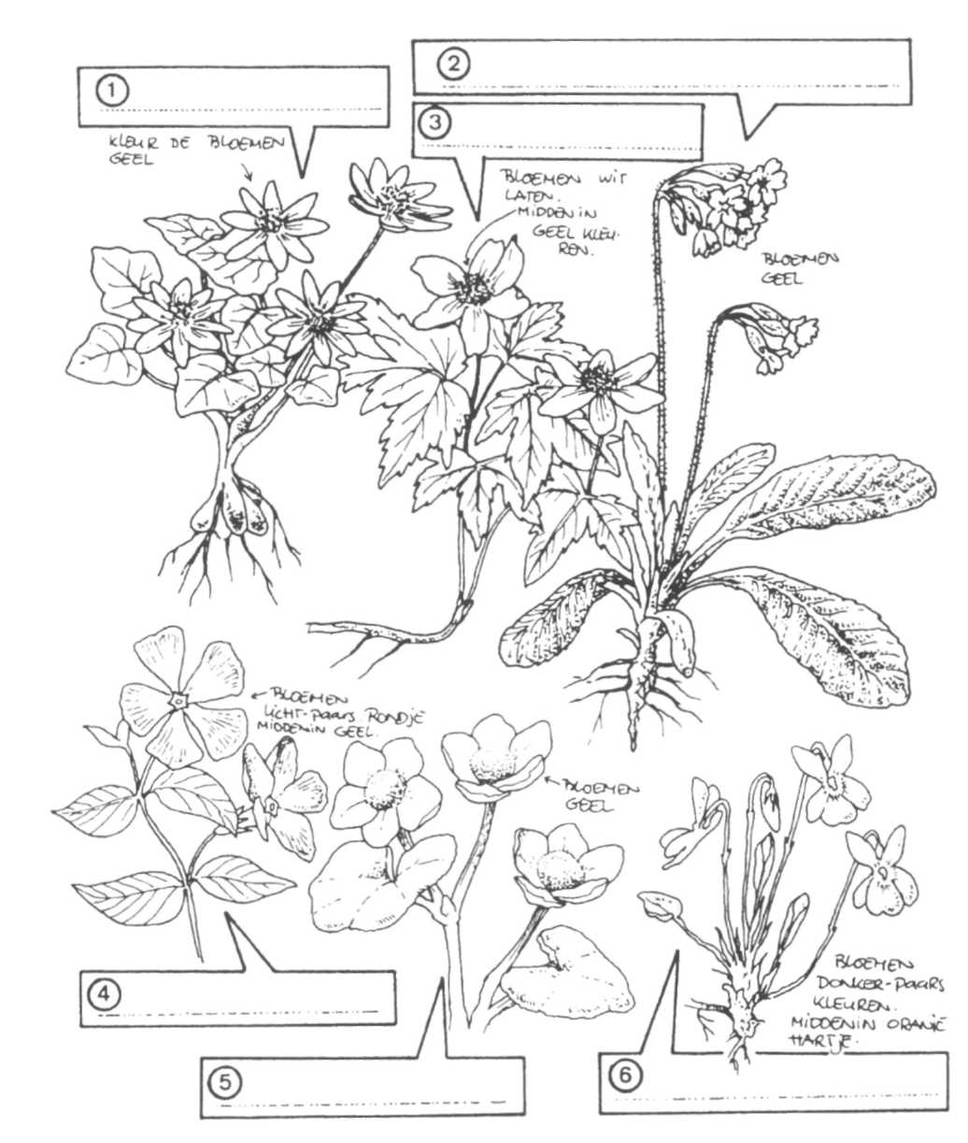

5 Waarom kunnen voorjaarsbloeiers veel zonlicht krijgen?
Omdat de takken van bomen en struiken nog
____________________zijn.

6 Waarom staan de voorjaarsbloeiers straks in de
schaduw?
Omdat er dan _______________aan de bomen en
struiken zitten.

7 Waar bewaren voorjaarsbloeiers hun reserve-voedsel?
In , of in
______________________________

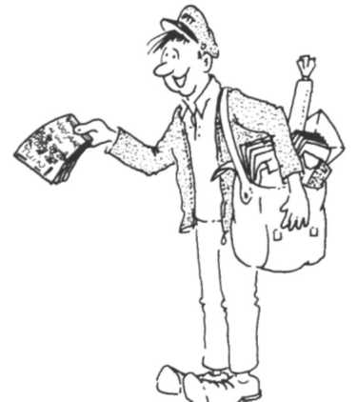

8 Thuis komt er wel eens een boekje van een kwekerij
door de bus.
Je kunt het ook aanvragen.
- Knip plaatjes uit van voorjaarsbloeiers.
- Plak ze op een multo-blaadje.
- Schrijf de namen van de planten erbij.
- Stop het multo-blaadje bij deze vraag.
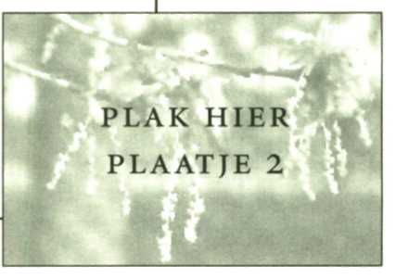
"Kijk, daar staat mijn boom!"

In het voorjaar bloeien veel bomen en struiken.
Heb je wel eens de bloemen van een eik gezien?
Heb je al gemerkt dat jouw boom in bloei staat?
bloeiende eik
Vraag aan je leraar of lerares het werkblad
"Kijk, daar staat mijn boom 3!".
Groei en ontwikkeling

Iets groeit als het groter en zwaarder wordt.
Ontwikkeling betekent dat een levend wezen verandert.

1 De bruine boon
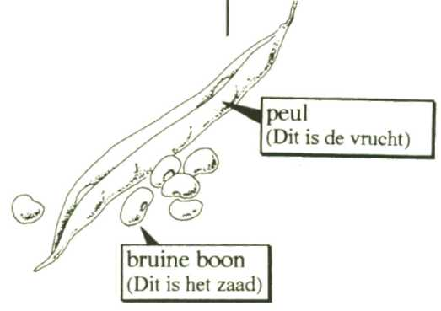
Een bruine boon is een zaadje.
Uit een zaadje groeit een kiemplantje.
Dit gebeurt als het zaadje voldoende warmte, water en
zuurstof krijgt.
Het kiemplantje van de bruine boon wordt groter (en
zwaarder): het groeit.
Na een paar weken ziet het kiemplantje er heel
anders uit: het heeft zich ontwikkeld.
Op de volgende bladzijde zie je de groei
en ontwikkeling van een bruine boon.

bruine boon
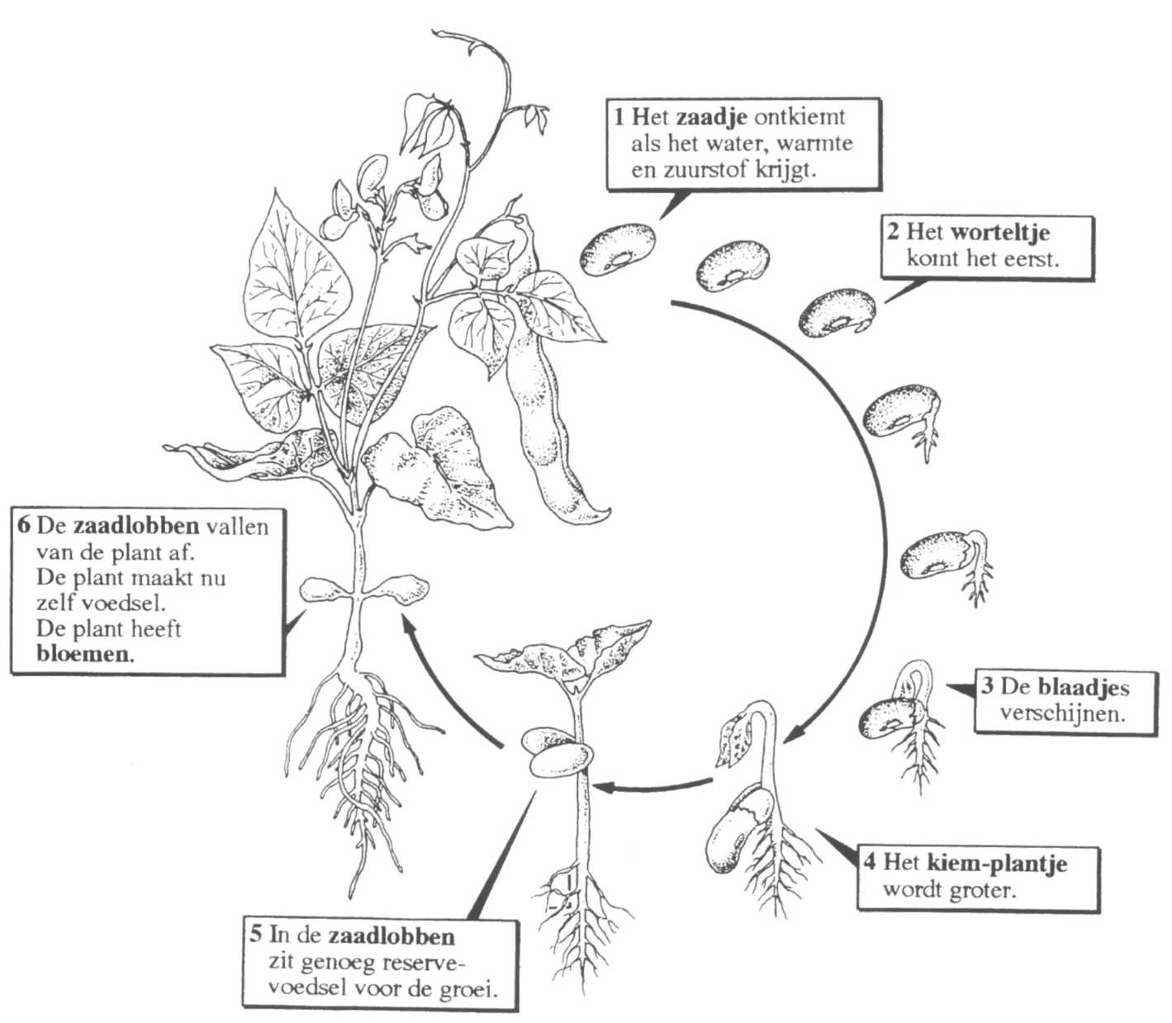
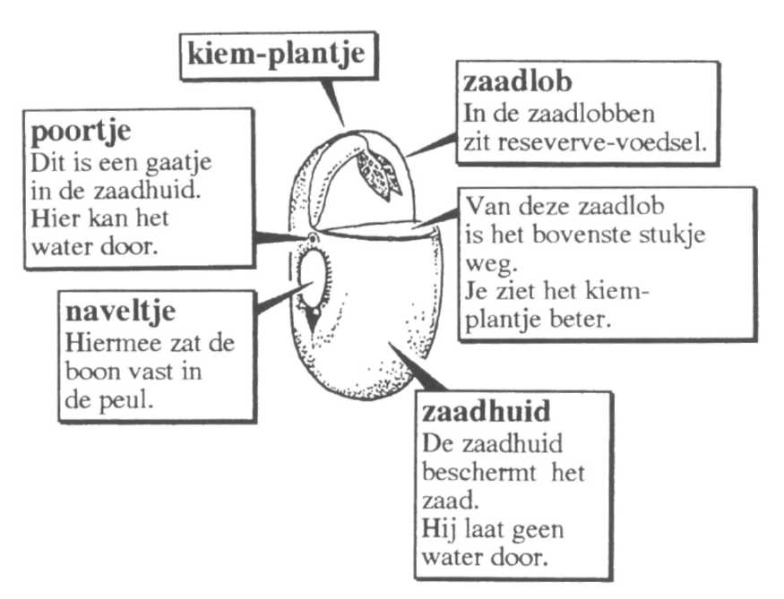

9 a Wat is groei?
Iets groeit als het__________en______________
wordt.
b Wat is ontwikkeling?
Ontwikkeling betekent dat een levend wezen
_____________________


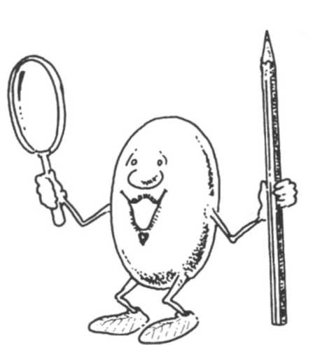
- Bestudeer een bruine boon!
Wat heb je nodig?
een geweekte bruine boon,
een loep en een krant
("Geweekt" betekent dat de
boon een tijdje in water heeft
gelegen. De boon is daardoor
groter en zachter geworden.)

Wat moet je doen?
- Teken in vak 1 de bruine boon aan de buitenkant.
Houd de smalle kant naar je toe! Teken deze kant na.
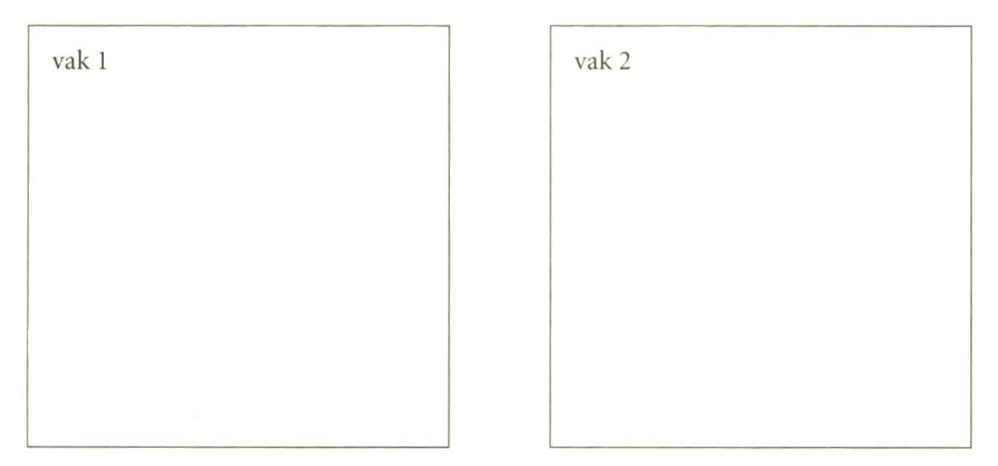
- Schrijf deze namen bij je tekening: zaadhuid, poortje,
naveltje
3 Haal de zaadhuid voorzichtig van de boon af.
Mors niets op de vloer.
Leg alles op de krant.
Je ziet dat de boon uit twee helften bestaat.

4 Haal de helften voorzichtig van elkaar.
Heb je het goed gedaan?
Dan zie je op een helft een klein plantje zitten.
Dit is het kiem-plantje.
Gebruik de loep om het beter te zien.
- Teken in vak 2 de helft met het kiem-plantje.
Zet deze namen erbij: helft van bruine boon,
kiemplantje
- Ruim alles weer netjes op.

11 Wat heeft een zaadje nodig om te ontkiemen?
______________, ______________ en____________

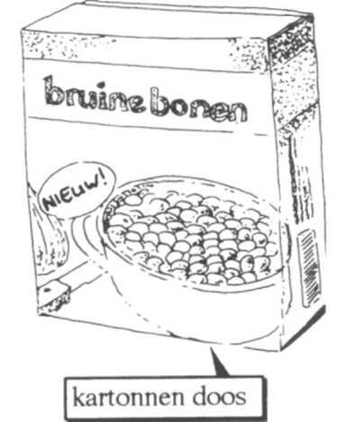

12 Waarom kunnen bruine bonen niet in een kartonnen doosje
ontkiemen?
Er is geen water/zuurstof/warmte,
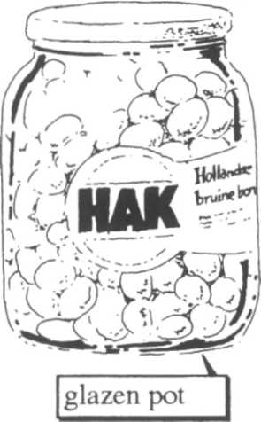

13 Waarom kunnen bruine bonen niet in een dichte glazen pot
ontkiemen?
Er is geen
water/zuurstof/warmte.
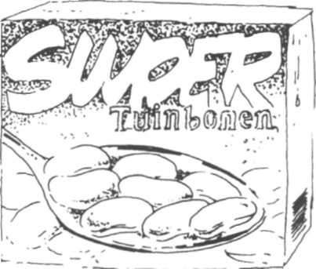
14 Waarom kunnen
tuinbonen niet in de diepvries ontkiemen?
Er is geen
wa ter/zu u rs tof/warm te.

pak diepvries

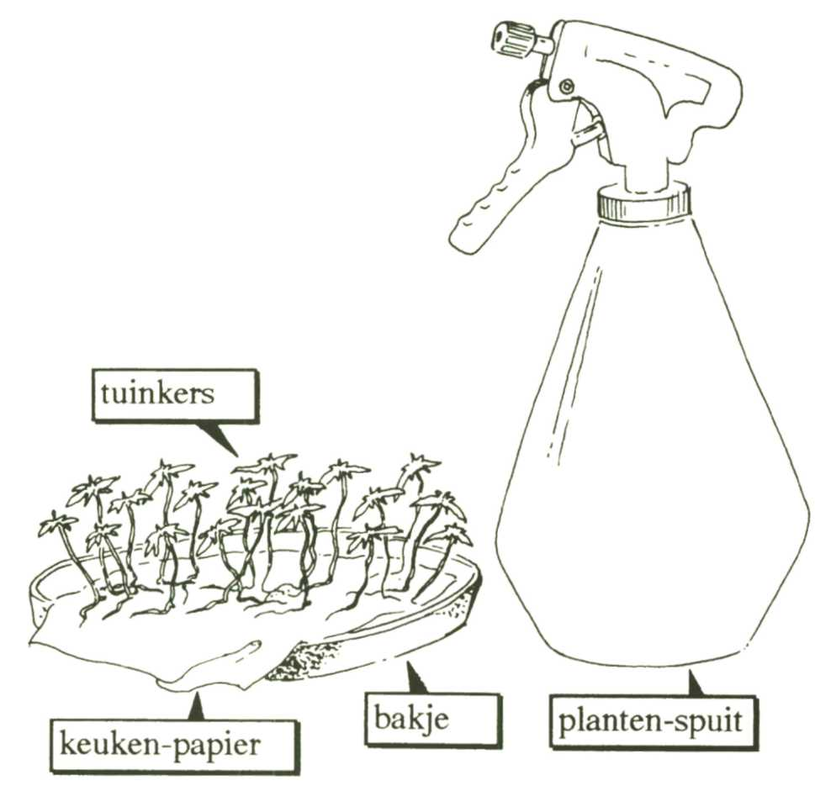

15 Laat tuinkers ontkiemen!
Wat heb je nodig?
een zakje tuinkers (sterrekers), een bakje, keukenpapier
en een plantespuit.
Wat moet je doen?
- Doe een laagje keukenpapier in het bakje.
- Maak het keukenpapier nat.
- Strooi er wat tuinkers op.
Al gauw komen er stengeltjes en worteltjes uit de
zaadjes.
- Houd de plantjes en het papier elke dag nat met de
plantespuit.
- Na ruim een week zijn de steeltjes lang genoeg.
Knip ze af en doe ze op een boterham.
Met wat suiker en een druppeltje citroen erover
smaakt het heerlijk!
Vraag aan je leraar of lerares het werkblad
" Tuinkers-proefj es".

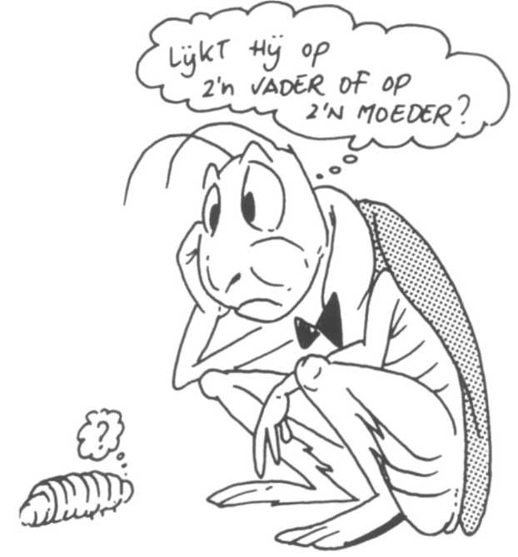
2 Insekten
Insekten leggen eitjes.
Uit de eitjes komen "baby-insekten
of larven.
De larven eten erg veel.
Daarom groeien ze snel.
Het skelet zit aan de buitenkant.
Het is stevig en hard.
Het skelet groeit niet mee.
Vandaar dat het steeds open knapt.
Dit noemen we vervellen.

De larven verschillen heel veel van hun ouders.
Maar het lichaam van de larven verandert sterk.
Ze gaan ook anders leven.
De dieren beginnen steeds meer op hun ouders te lijken.
We zeggen ook wel: "ze wisselen van gedaante".

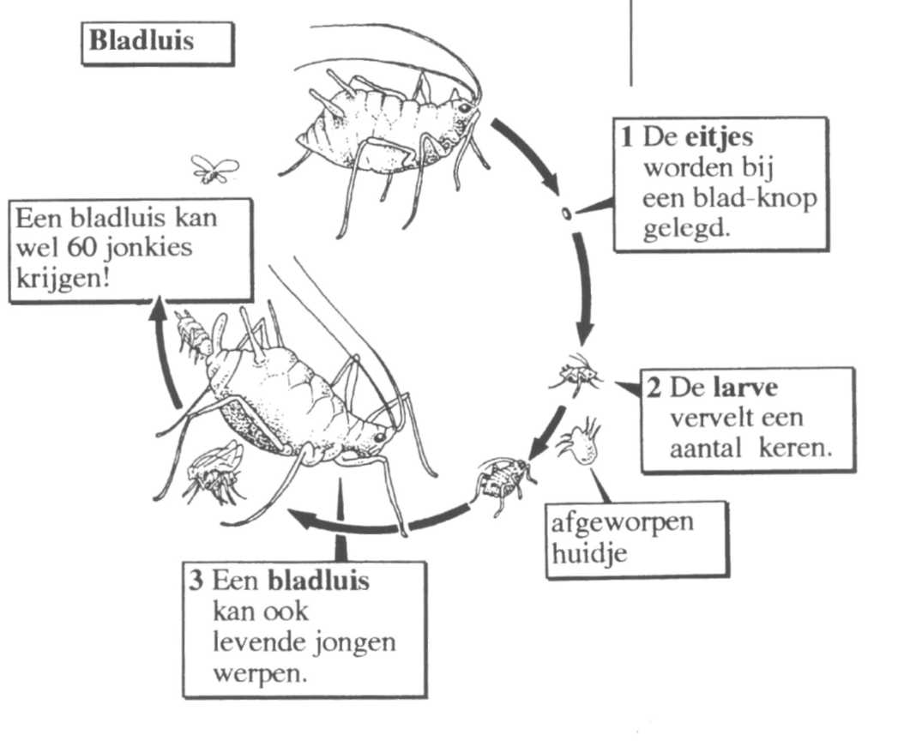
Hieronder zie je hoe een bladluis groeit
Je ziet ook hoe de
bladluis zich
ontwikkelt.


16 Deze tekeningen laten de groei en ontwikkeling van
een wandelende tak zien.
De tekeningen staan door elkaar.
Wat is de goede volgorde?


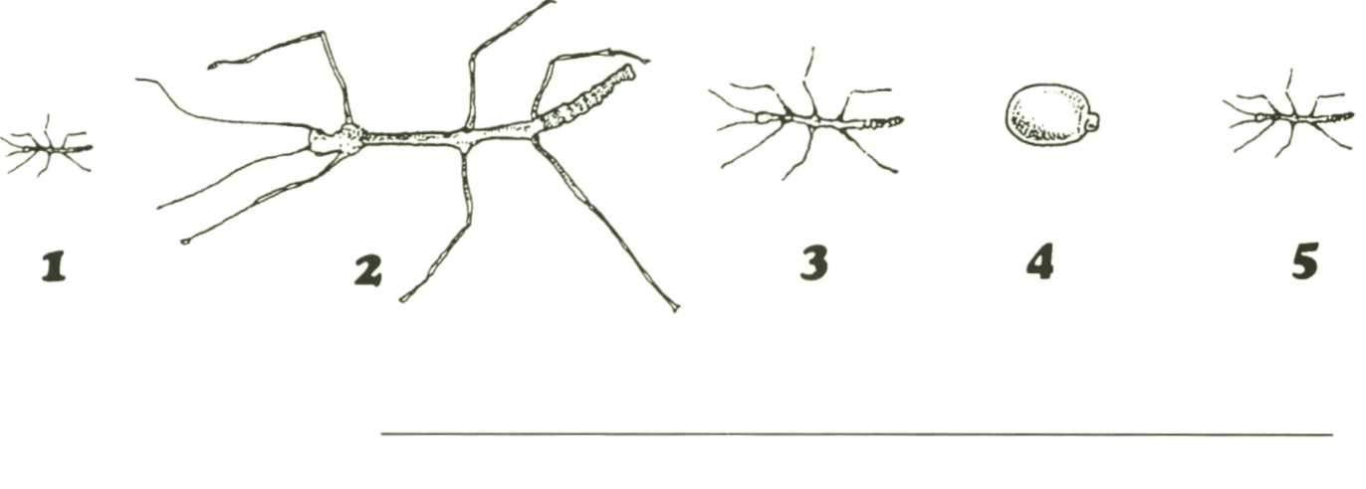
17 a Hoe worden de "baby-insekten" genoemd?
___________________________
b Eten ze veel of weinig? Veel/Weinig
c Groeien ze langzaam of snel? Langzaam/Snel
d Lijken ze in het begin veel op hun ouders? Ja/Nee

18 Wat eten de larven op de bladzijde hiernaast?
Volg met een kleurpotlood de lijntjes.
Dan zie je wat elke larve lekker vindt!
Schrijf onder "de larve van een ... eet", het antwoord.
a De larve van een lieve-heers-beestje eet
_______________________________
b De larve van een vlieg eet
_______________________________
c De larve van een meikever eet
_______________________________
d De larve van een vlinder eet
_______________________________
e De larve van een bij eet
_______________________________
f De larve van een meeltor eet
_______________________________

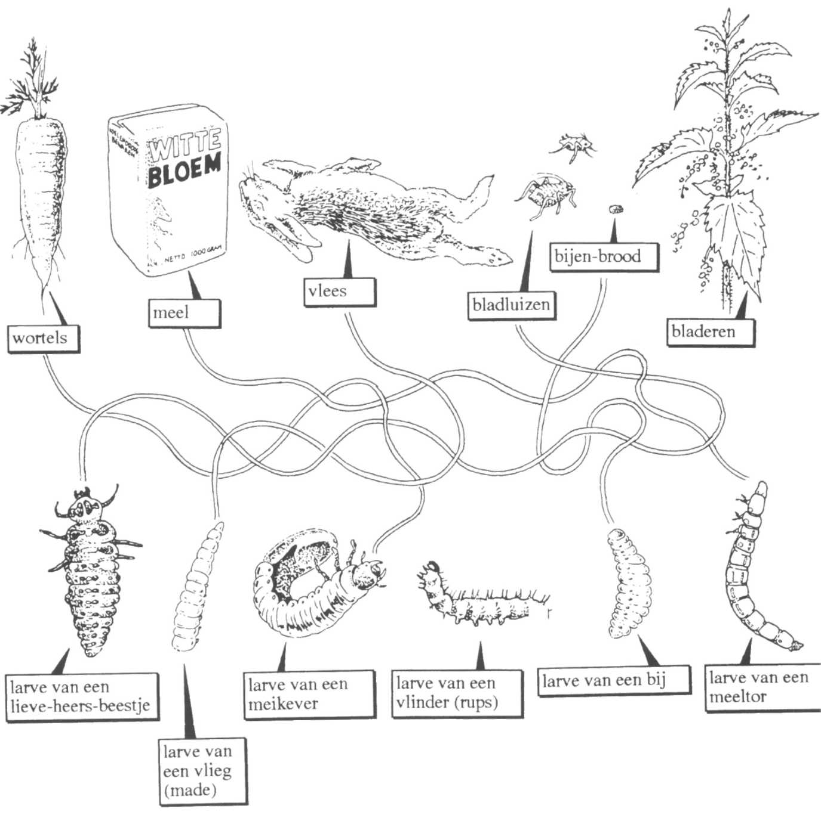

19 Waarom moeten de larven vervellen?
Hun skelet groeit wel/niet mee.
Vandaar dat het skelet steeds open knapt/dicht blijft.

De larve van een vlinder lijkt helemaal niet op zijn
ouders.
De larve is een rups.
Een rups eet veel.
Hij vervelt wel 4 keer.
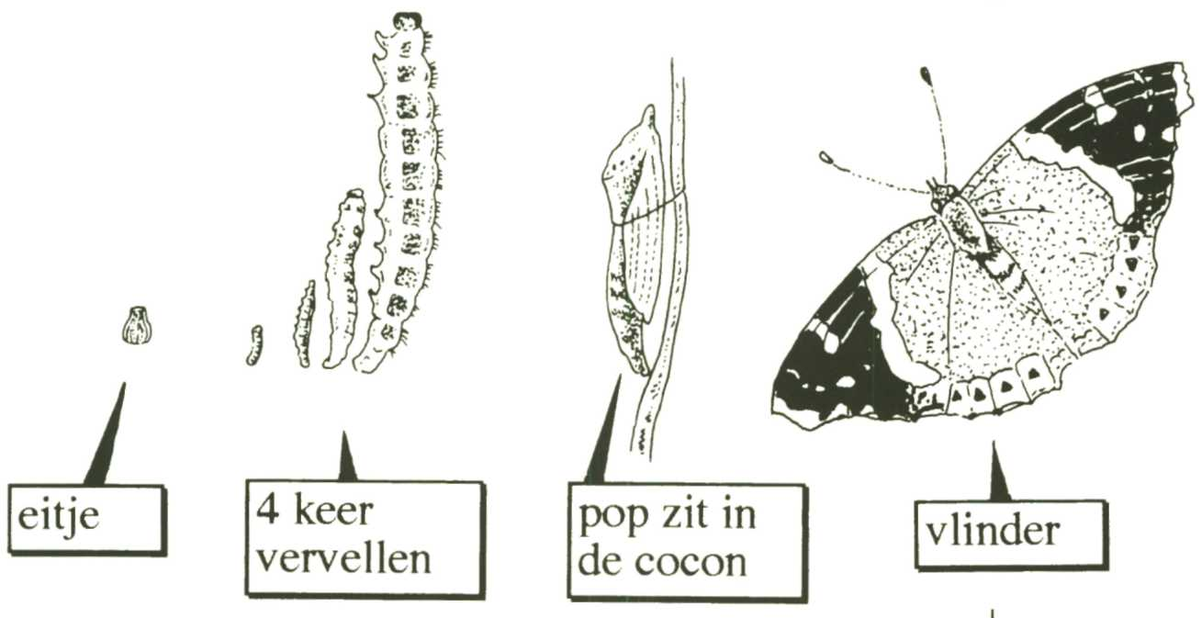
Daarna verandert de rups in een pop.
Hij zit dan in een soort omhulsel.
Dit is de cocon.
De pop eet niets.
Hij ontwikkelt zich erg snel.
Het dier krijgt vleugels, grote ogen en organen om zich
voort te planten.
Uit de cocon komt een vlinder.
Een vlinder kan zich voortplanten.
Ze legt haar eitjes aan de onderkant van de bladeren.

20 Wat weet je van een koolwitje?
Zet om het goede antwoord een rondje.
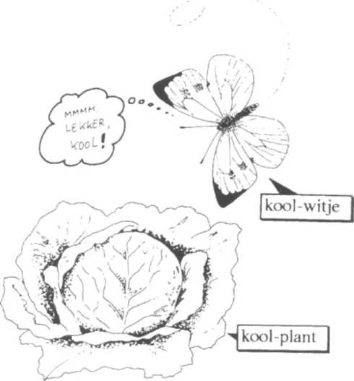
a De larve van een koolwitje heet ei/rups/pop/
cocon/vlinder
b De larve eet veel/weinig
kool-bladeren.
c Hij vervelt 4 keer.
Daarna verandert de
larve in een
ei/rups/pop/vlinder.
d Het dier zit dan in een
soort omhulsel.
Dit is de rups/pop/
cocon/vlinder.
e De pop eet
n iets/weinig/veel.
f Het koolwitje verandert
het meest als ze een rups/pop/vlinder is.
g Het koolwitje plant zich voort als ze een
ei/rups/pop/vlinder is.

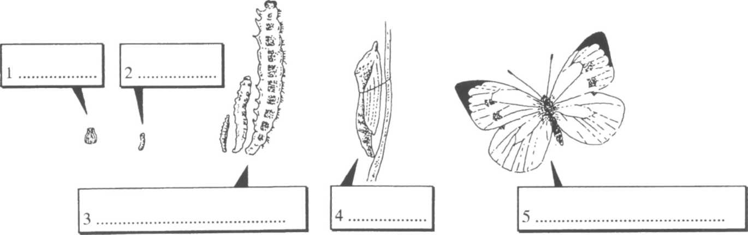

21 Hoe zou het koolwitje aan zijn naam komen?
De rups eet_____________________
De kleur van de vlinder is___________________

- Hier zie je de groei en ontwikkeling van het koolwitje.
Schrijf in de hokjes bij de juiste tekening:
vlinder/eitje/rups/pop/vervellen

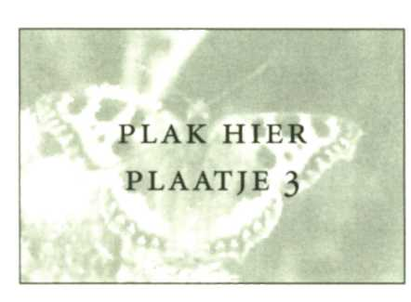

23 Hoe heet deze vlinder?
Om de naam te vinden, moet
je deze puzzel oplossen.
Je leest dan van boven naar
beneden de oplossing!
- Rupsen van het koolwitje
eten -bladeren.
- Een vlinder legt haar eitjes aan de onderkant van de
________________________________
- Om te kunnen groeien moet een rups vier keer
________________________________
- Wat legt een vlinder als ze zich voortplant?
- Hoe heet het omhulsel van een pop?
- Hoeveel pootjes heeft een vlinder?
- Hoeveel vleugels heeft een vlinder?
- Wat zit er in een cocon? Een
- Hoe heet de larve van een vlinder?

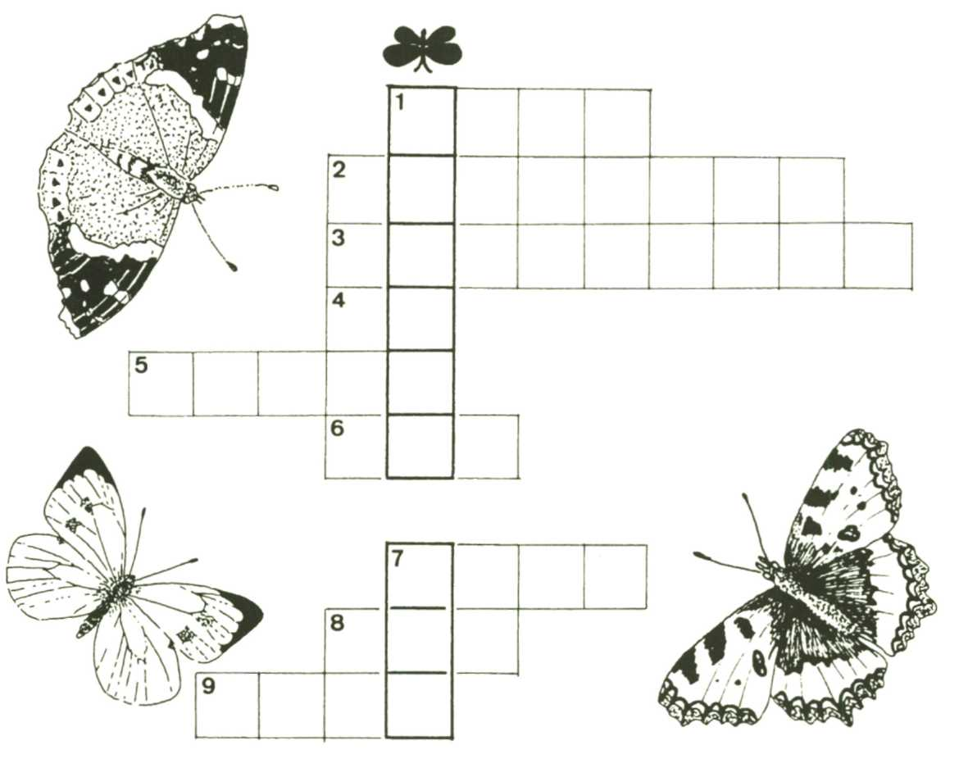

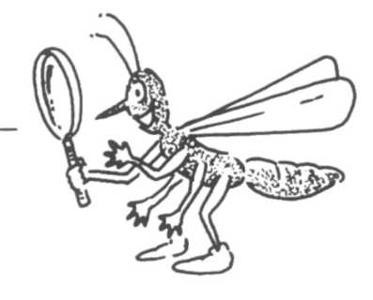
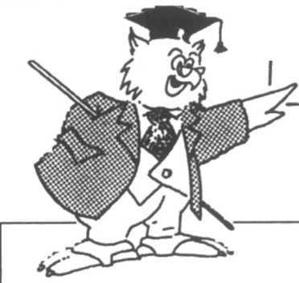
Vraag aan je leraar of lerares het werkblad
"Insekten kijken".
Meet wat je weet!
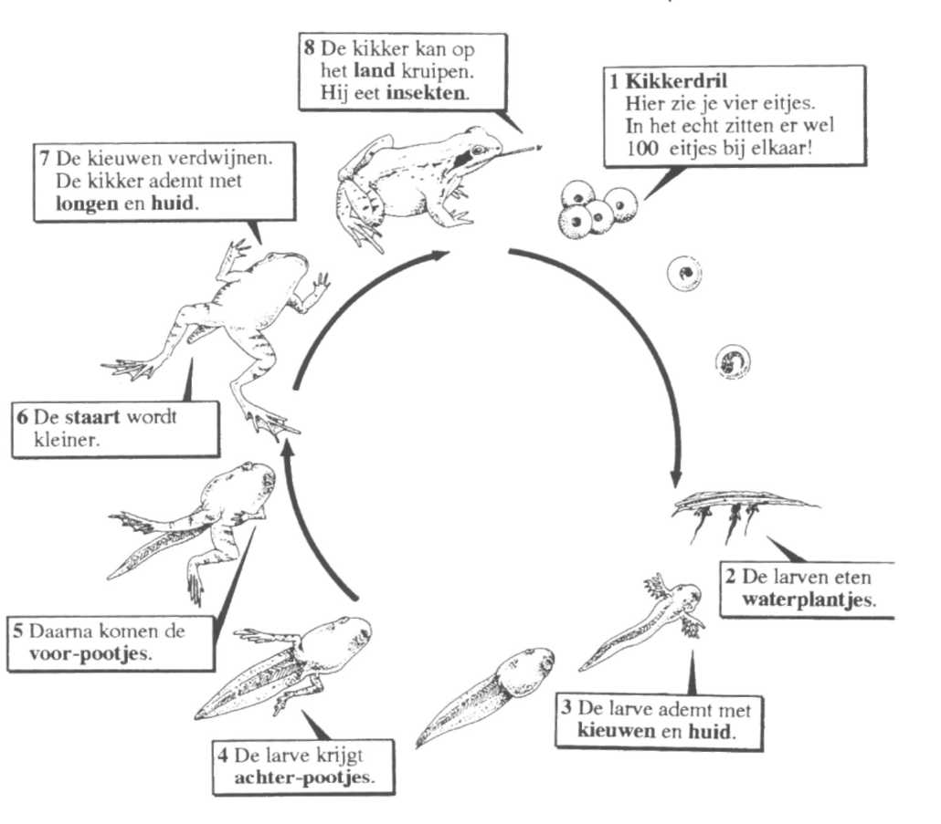
3 De kikker
`

Een kikker legt
ook eitjes.
Hij legt ze in het water.
Zo'n groep eitjes
bij elkaar heet kikkerdril.
Misschien heb je
al kikkerdril in
de slootjes
gezien!
Het kikkervisje
is de larve van
een kikker.
Het kikkervisje (of dik-kopje) verandert ook heel sterk.

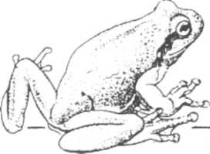
De verschillen tussen een kikkervisje
en een kikker zie je hier:
Verschillen: kikkervisje kikker
- Waar leeft hij? In het water Op het land
- Wat eet hij? Waterplantjes Insekten
- Hoe haalt hij
adem? Met kieuwen en huid Met longen en huid
- Hoe komt hij
vooruit? Hij zwemt met een staart Hij zwemt en springt met pootjes


24 Welke verschillen zijn er tussen een ei, een kikkervisje
en een kikker? Kruis de goede hokjes aan.

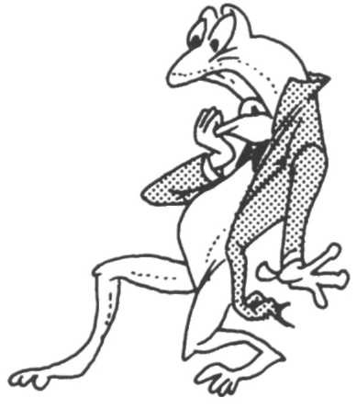
ei kikkervisje kikker
a Leeft hij?`
b Eet hij algen?
c Eet hij insekten?
d Kan hij zwemmen?
e Kan hij springen?
f Leeft hij op het land?
g Leeft hij in het water?


25 Je ziet hier een landschap.
a Op welke plekken kan een kikker leven?
Kleur deze plekken blauw.

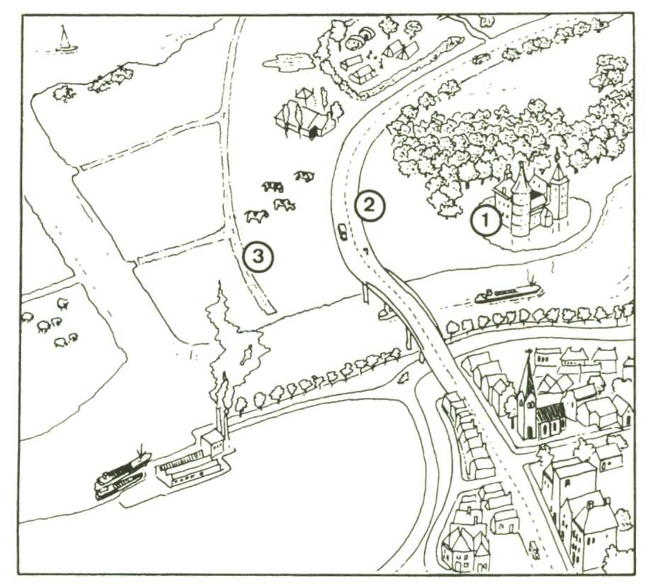
b Een groep padden leeft
in de gracht van kasteel
"Kikkerburcht" (zie 1).
De padden willen eitjes
leggen in de slootjes
van boer Hendriks
(zie 3).
Ze moeten 's nachts
een drukke weg (zie 2)
oversteken.

Hoe los je dat probleem op?
Maak een plan met andere leerlingen.

Schrijf een brief naar de burgemeester van Paddendam.
In deze brief moet komen te staan:
- Het probleem,
- Het plan dat jullie bedacht hebben,
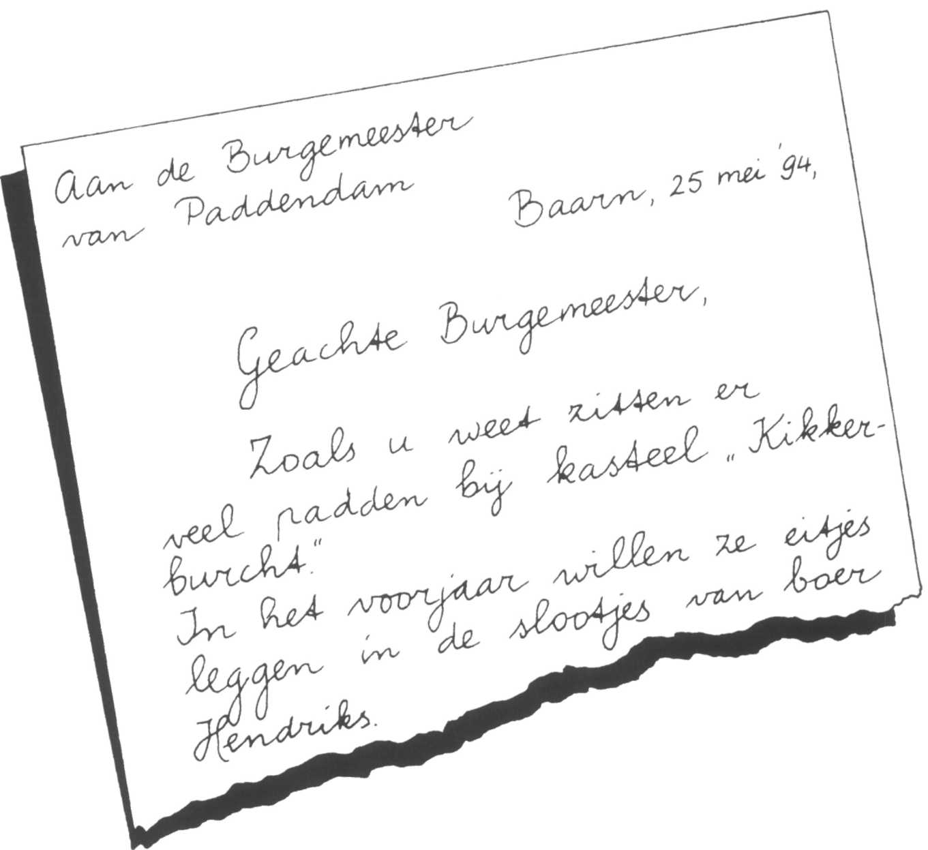
- Jullie namen en adressen.
Weet je niet hoe je met de brief moet beginnen?
Neem de "voorbeeld-brief" over. Verander wel de
datum!
Maak de brief verder af.
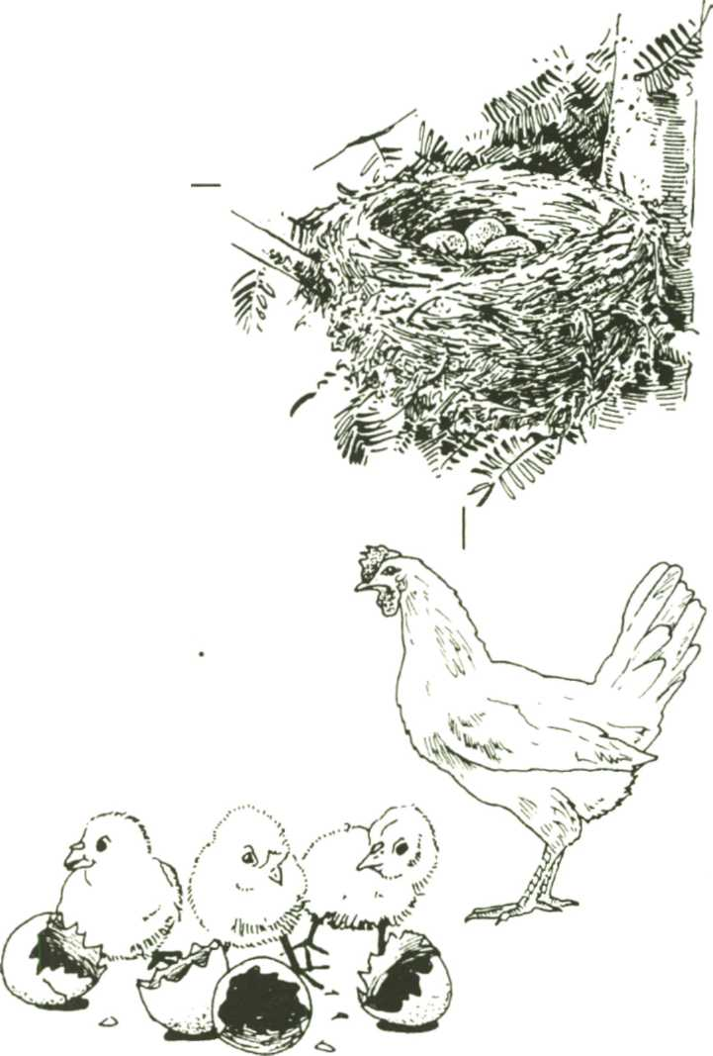
4 Vogels
"In mei leggen alle vogels een ei". Maar is
dat wel zo?
Een kip legt bijna het hele jaar eieren!
Ze broedt er 3 weken op.
De kuikens zijn goed ontwikkeld.
Ze hebben al donsveren.
Ze kunnen ook lopen, zien en voedsel zoeken De kuikens komen snel uit het nest.
Het zijn nest-vlieders.
Ook de eende-kuikens
(pijltjes) zijn nest-vlieders

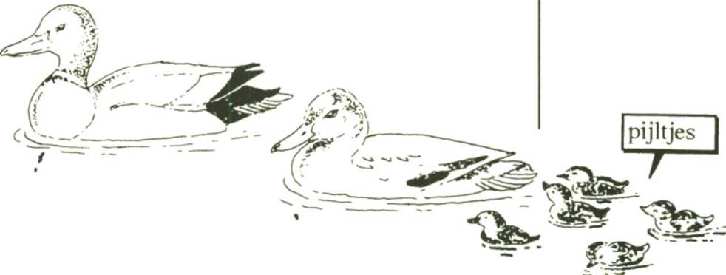
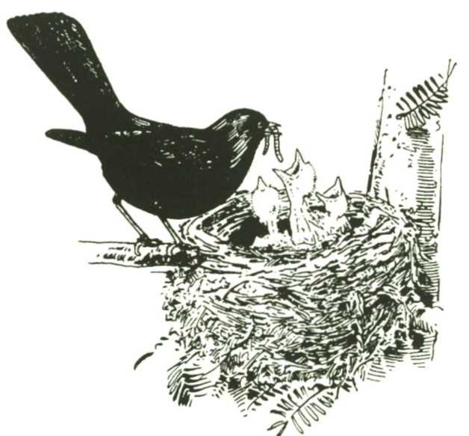
Zangvogels broeden maar
2 weken.
De jongen
komen kaal en
blind uit het ei.
Binnen een
week krijgen ze
donsveren.
Ze kunnen dan ook al
zien.
Jonge zangvogels
worden door hun
ouders gevoerd.
Zangvogels zijn nest-
blijvers.
Voorbeelden van
zangvogels zijn
koolmezen en merels.

26 a Hoe lang broedt een kip op haar eieren?
weken.
b Hebben haar kuikens al donsveren? Ja/Nee
c Kunnen de kuikens van de kip al lopen? Ja/Nee

27 a Hoe lang broedt een merel op haar eieren?
weken.
b Hebben haar jongen al donsveren? Ja/Nee
c Kunnen de jongen van de merel al lopen? Ja/Nee


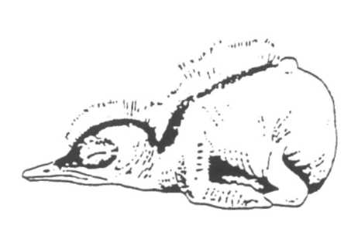
28 Je ziet hier een jong vogeltje.
a Kan het lopen? Ja/Nee
b Kan het zien? Ja/Nee
c Heeft het veren? Ja/Nee
d Is het een nest-vlieder of
een nest-blijver?
Een nest-vliederi nest-blijver.

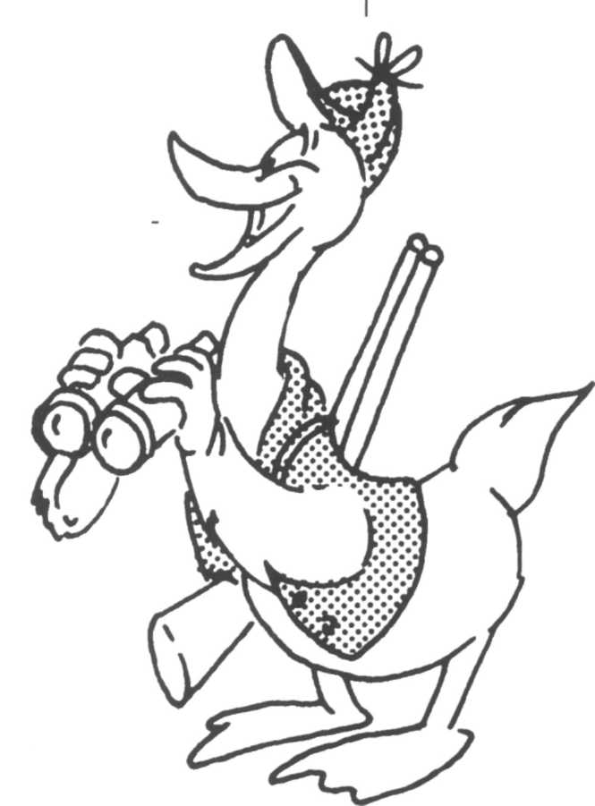
Het voorjaar is een prima tijd om vogels waar te
nemen.
Vraag aan je leraar of lerares het werkblad
"Ik zie ze weer vliegen".

Groei en ontwikkeling bij mensen
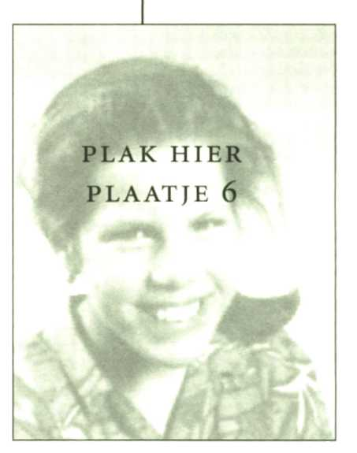
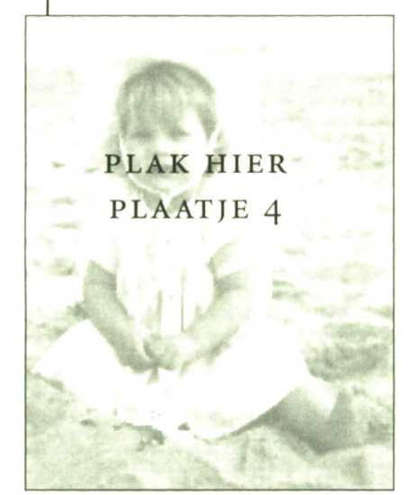
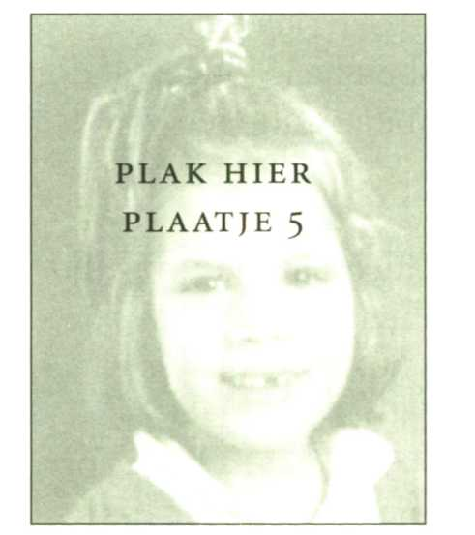
Als baby was je nog klein en licht.
Je bent nu veel groter en zwaarder geworden.
Je ziet er ook heel anders uit dan toen.
Judith 1 jaar Judith 6 jaar Judith 13 jaar

In deze tekeningen zie je de groei van een jongen en een
meisje.

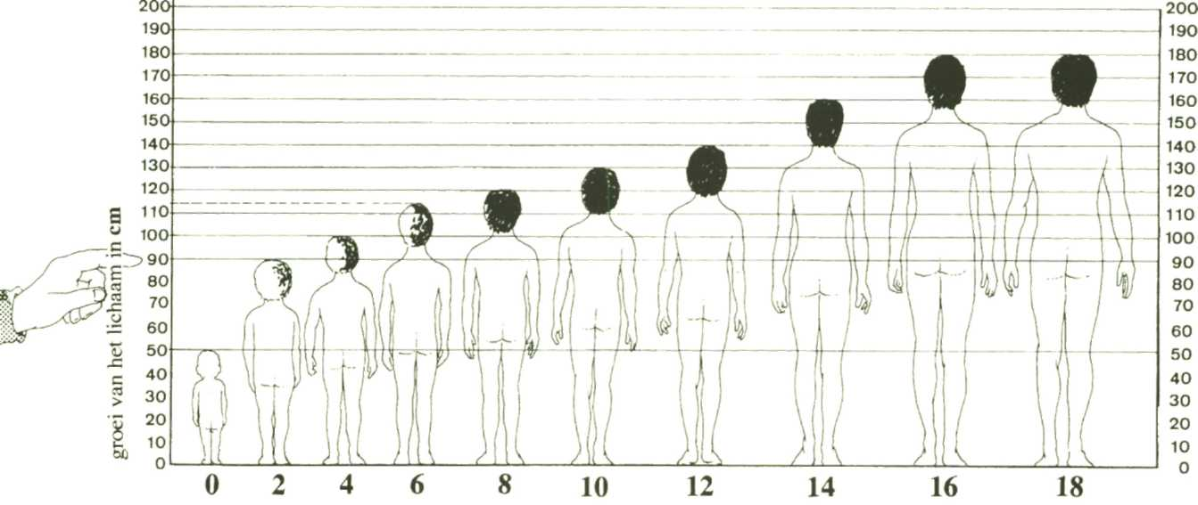
Groei van een jongen
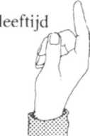
Snap je deze tekening?
Zo niet, lees dan verder.
Je ziet twee handen met een wijsvinger. Volg de richting van de wijsvingers. Dan zie je dit:
De jongen van 2 is 90 cm groot!

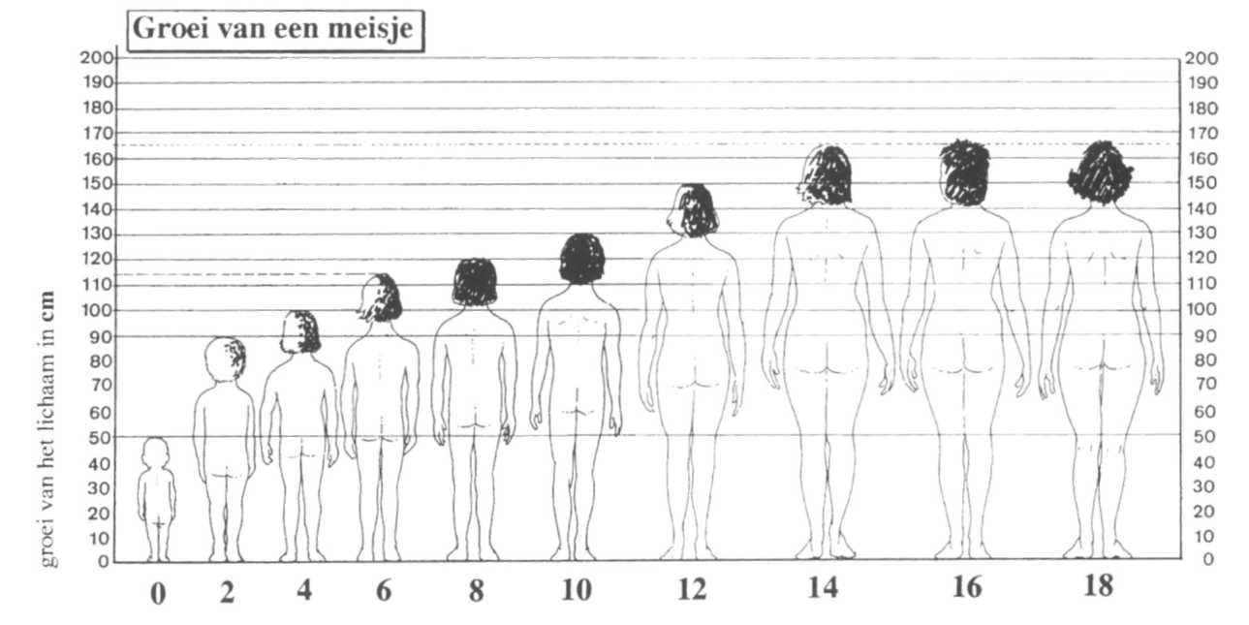
leeftijd
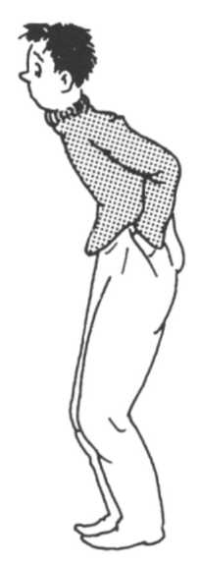
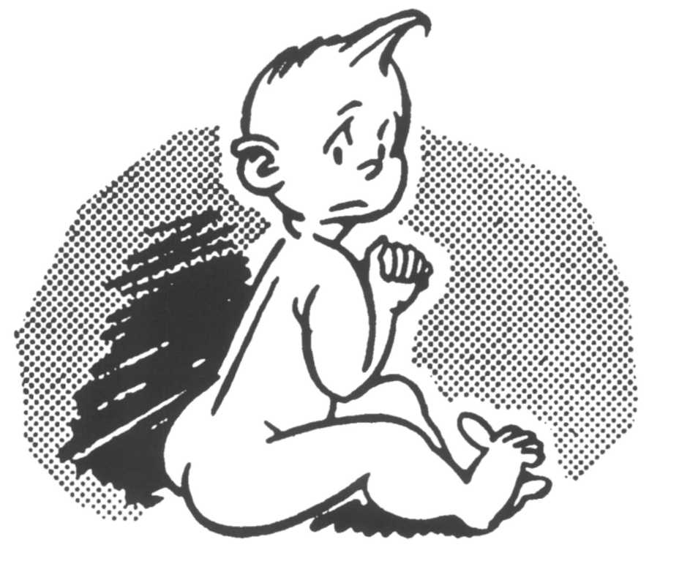
Van O tot 1 jaar word je snel groter. Als je ongeveer twaalf
bent, begint de groei-spurt.
De groei-spurt duurt bijna twee jaar.
In de buurt van je acht-tiende jaar stop je met groeien.
Je verstand, je wil en je
gevoelens veranderen wel
verder.

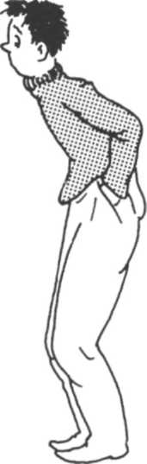
29.Let op de tekeningen over de groei van
jongens en meisjes.
a Op welke leeftijd groeien jongens en
meisjes snel?
Vul steeds het getal in van hoe oud ze
zijn.
Van _____ jaar tot _______ jaar en van
_______ jaar tot _______ jaar.
b De groeispurt bij meisjes begint als
ze ongeveer 10 jaar zijn.
Wanneer eindigt bij meisjes de
groeispurt?
Als ze ongeveer ______ jaar zijn geworden.
c Wanneer begint de groeispurt bij jongens?
Als ze ongeveer ______ jaar zijn.
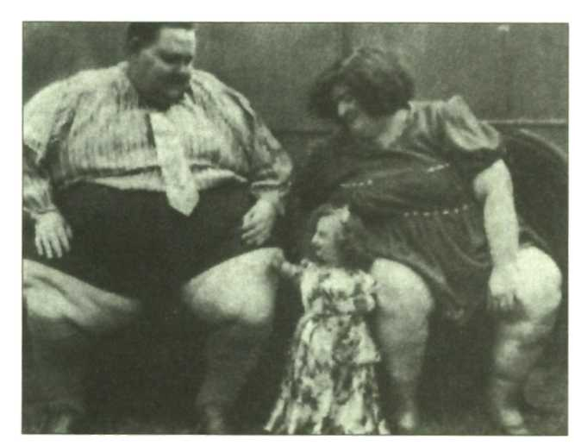
d Wanneer eindigt bij jongens de groeispurt?
Als ze ongeveer_________jaar zijn geworden.

Ieder mens groeit anders.
Hij ontwikkelt zich ook verschillend.
Dat kun je goed zien op de foto
iernaast.
De zittende man en vrouw wegen samen 435 kg.
De kleine vrouw weegt maar 8 kg.

30.a Is bij jou de groeispurt al begonnen? Ja/Nee
b Hoe merk je dat het bij jou al begonnen is?
- Ben je groter geworden? Ja/Nee
- Eet je meer? Ja/Nee
- Wanneer eet je? 's Morgens/In de kleine pauze/In de
grote pauze/In de les/Als je thuis komt/Om ongeveer 6
uur/Voordat je naar bed gaat
- Moet je steeds nieuwe kleren kopen? Ja/Nee
- Moet je steeds nieuwe schoenen kopen Ja/Nee


31 a Hoe groot ben je zelf?
Doe deze opdracht met z'n tweeën.
Wat heb je nodig?
een meet-lint, plakband en een boek met een harde kaft

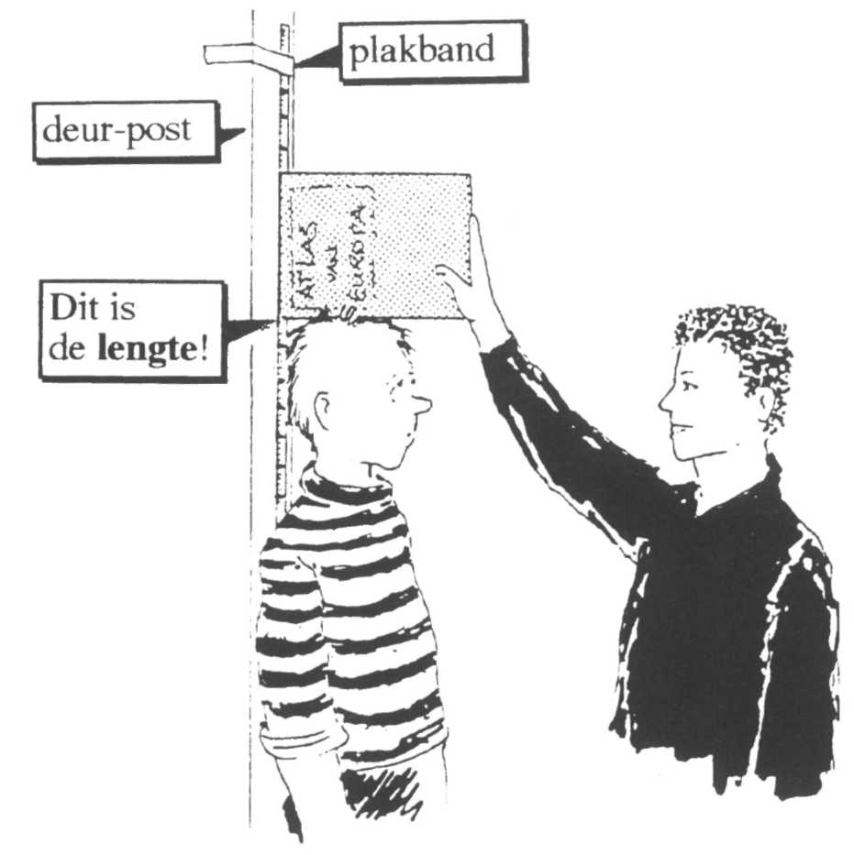
Wat moet je doen?
- Plak het meet-lint vast tegen de deur-post.
De deur-post zit links
en rechts van een deur.
- Trek je schoenen uit.
- Ga rechtop tegen het
meet-lint staan.
- Laat de ander het boek
op je hoofd leggen.
- Welke hoogte meet je
aan de onderkant van
het boek?
Vul in:
Ik ben______________cm
groot.
6 Draai nu de rollen om!

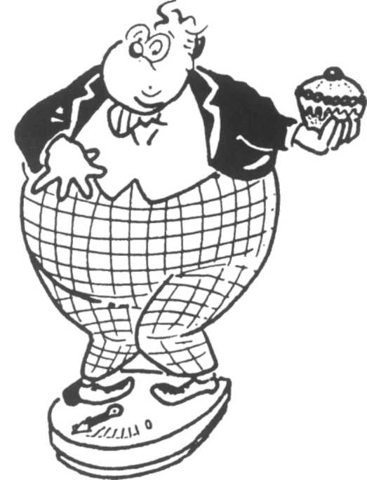
b Hoe zwaar was je toen
je geboren werd?
Vraag thuis hoe zwaar
je woog bij je geboorte.
Toen ik geboren werd,
woog ik_________
c Hoe zwaar ben je nu?
Gebruik een
weegschaall
Nu ben ik___________kg

Van jong tot oud

Het leven van een mens is in stukjes verdeeld.
Elk stukje duurt een aantal jaren.
Het wordt een levens-fase genoemd.
Elke levens-fase heeft een bepaalde naam.
In deze tekening zie je de levens-fasen van een vrouw.
Je ziet ook wat er aan haar lichaam verandert.

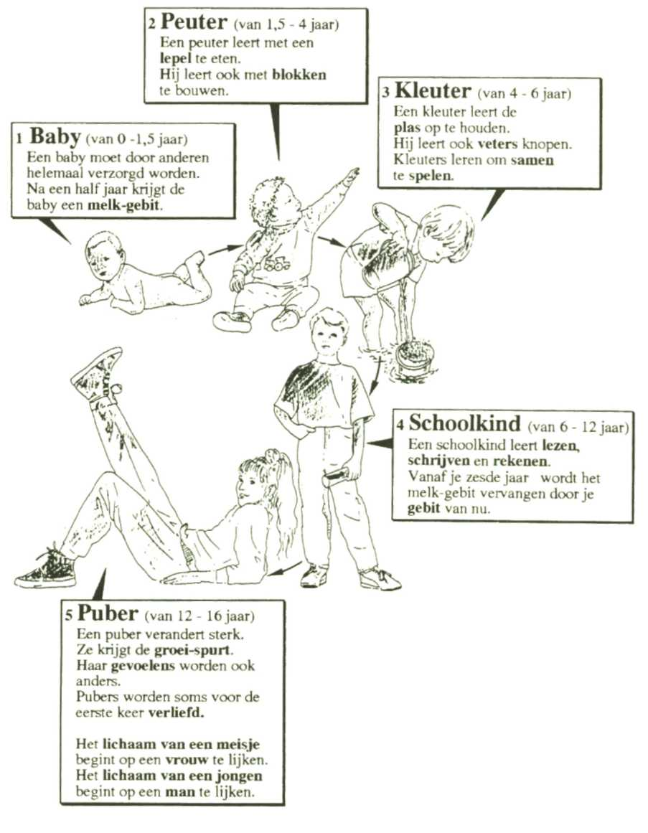
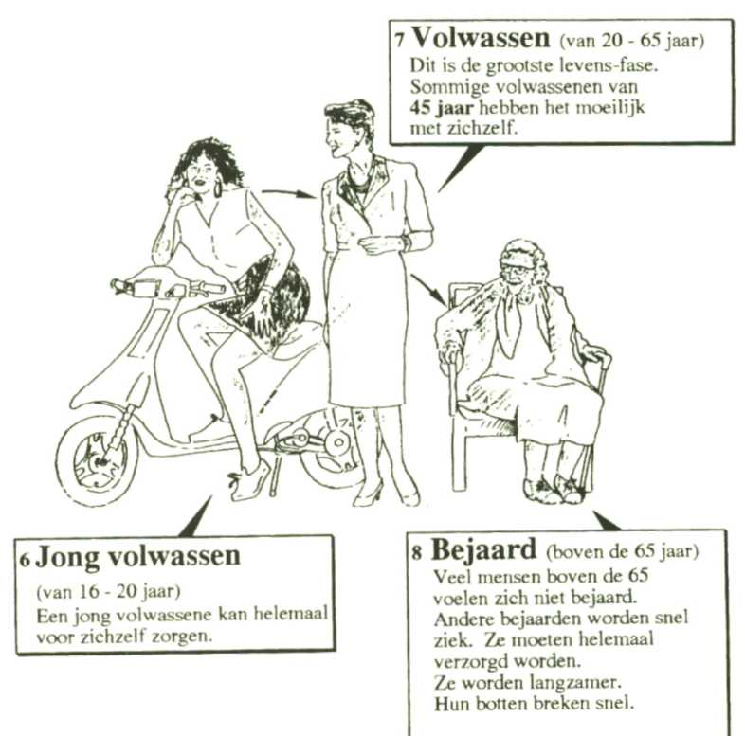


32 a.Wat is de naam van jouw levens-fase?
Ik ben_________________________
b Ben je tevreden met deze levens-fase? Ja/Nee
c Zou je in een andere levens-fase willen zijn? Ja/Nee
d Welke?
e Waarom? .

33 Welk kenmerk hoort bij een bepaalde levens-fase?
Kruis het goede hokje aan.

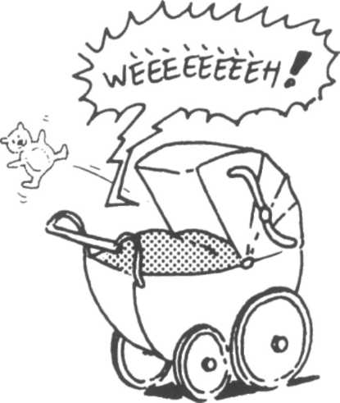
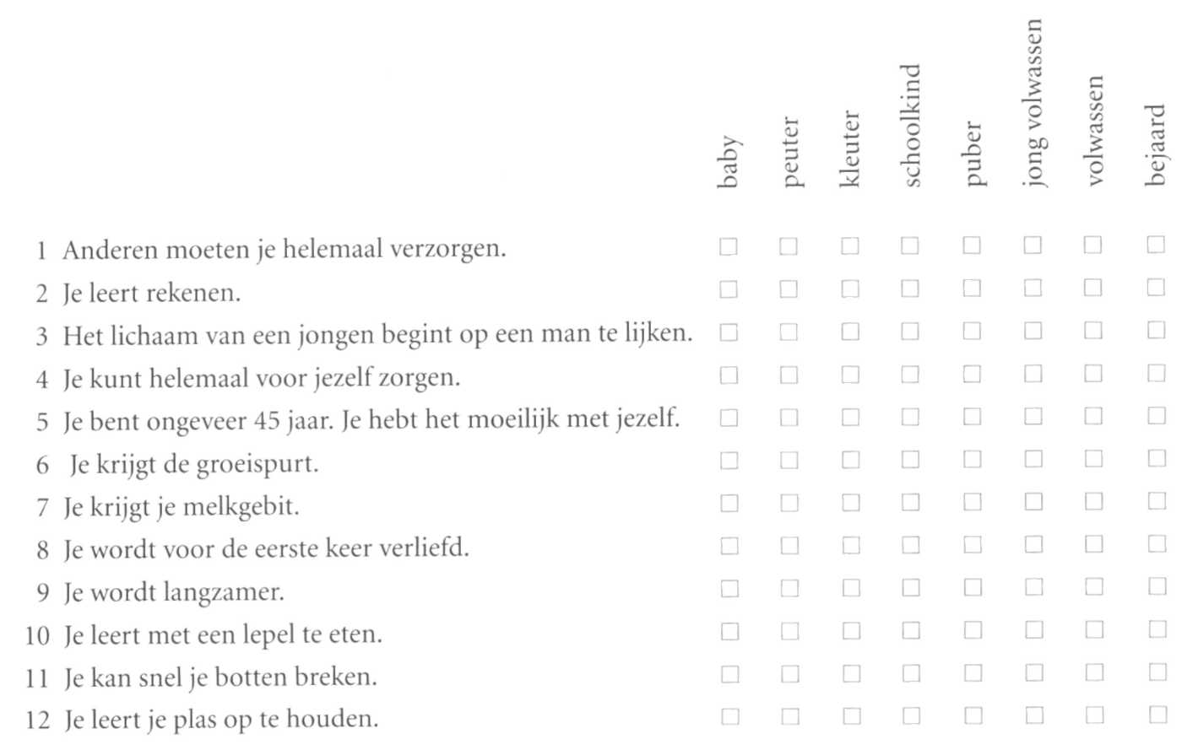

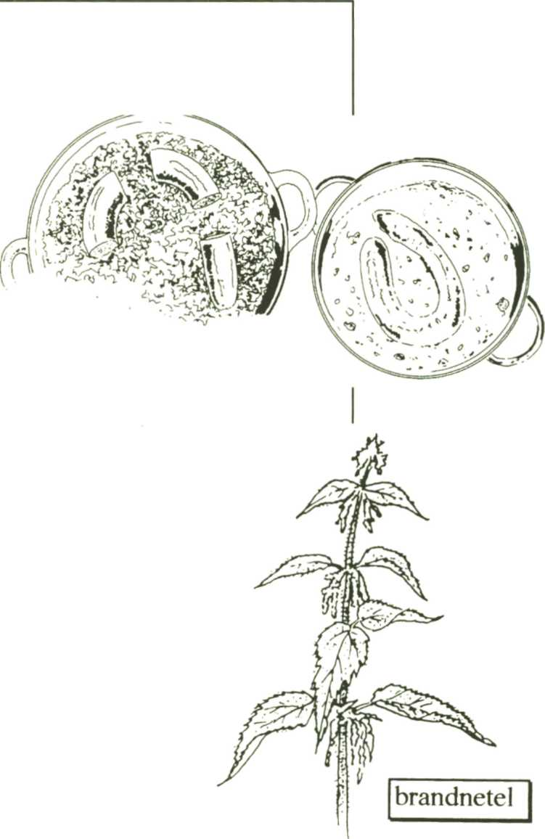
Voorjaars-schoonmaak
In de winter heb je misschien
veel zware kost gegeten.
Boerenkool met worst,
erwtensoep, hutspot met
rundvlees, spek en noem
maar op!
Je darmen moesten toen hard
werken.
Soms blijven er nog resten in
je darmen achter.

Veel mensen voelen zich in het voorjaar moe.
Vandaar dat sommige mensen hun darmen
gaan schoonmaken!
Niet met water en zeep. Ze gaan bijvoorbeeld
vasten.
Een aantal dagen eten ze bijna niets meer.
Ze drinken dan water of vruchtesap.
Ook thee of soep van jonge brandnetels is
gezond.
Het zuivert je bloed.

33 a "Vast" jij ook in het voorjaar? Ja/Nee
b Op welke manier vast jij?
_______________________________
c Waarom vast je in het voorjaar?
__________________________

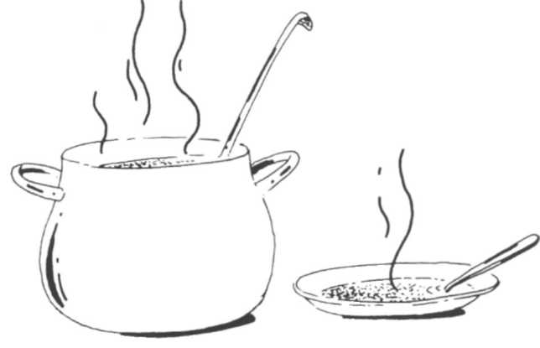
Maak brandnetel-soep!
Je leraar of lerares heeft er een
werkblad over.
Daarop staat wat je moet doen.
Er staan ook nog andere lekkere dingen
op.
Goed voor je darmen!

Samenvatting 8
- In de lente worden de dagen langer.
- Voorjaars-bloeiers bloeien in de lente.
Ze krijgen dan veel licht.
- Voorbeelden van voorjaars-bloeiers zijn:
speenkruid, bosanemoon en maarts viooltje.
- Groei is het groter en zwaarder worden van een levend
wezen.
- Ontwikkeling is dat een levend wezen verandert.
- Een bruine boon is een zaadje.
- Om te ontkiemen heeft een zaadje nodig: water,
warmte en zuurstof.
- De larven van insekten en kikkers lijken niet op hun
ouders.
- Een vlinder heeft deze ontwikkeling:
ei - rups (larve) - pop - vlinder
- Een rups eet veel. Om te groeien moet hij vervellen.
- Een pop eet niets. Als pop verandert de vlinder het
meest.
- Als vlinder kan hij zich voortplanten.
13 Een kikkervisje:
leeft in het water,
haalt adem met kieuwen en huid,
eet waterplantjes en
beweegt zich voort met een staart.
14 Een kikker:
leeft in het water of op het land,
haalt adem met longen en huid,
eet insekten en
beweegt zich voort met pootjes.

15 De jongen van nest-vlieders hebben veren, kunnen
zien en lopen.
Voorbeelden: kip en eend.
- De jongen van nest-blijvers zijn kaal, zijn de eerste
dagen blind en kunnen niet lopen.
Voorbeelden: merel en koolmees.
- Een mens groeit het meest van 0 tot 1 jaar en in de
groei-spurt.
- De groei-spurt begint als je ongeveer 12 jaar bent. Het
houdt op als je ongeveer 16 jaar bent.
- De levens-fasen van de mens zijn:
baby, peuter, kleuter, school-kind, puber, jong
volwassen, volwassen, bejaard.
Leer de samenvatting. Maak daarna de toets.

